Linee e misure

Usa il righello e le unità di misura indicate per misurare la lunghezza delle linee disegnate e completa la tabella, come nell’esempio.

linea esempio
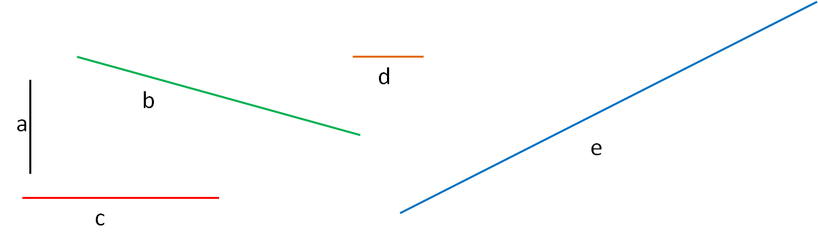

 | Scrivo la misura | Scompongo la misura | Trasformo la misura
linea esempio | 2,8 cm | 2 cm, 8 mm | 2,8 cm = ………………. dm
linea a | ……………………. cm |  | …………. cm = ………… mm
linea b | ……………………. cm |  | …………. cm = ………… m
linea c | ……………………. cm |  | …………. cm = ………… dm
linea d | ……………………. mm |  | …………. mm = ………… cm
linea e | ……………………. dm |  | …………. dm = ………… cm

